**EDUCACIÓN PRIMARIA EN ÁFRICA:**

**CASOS DE ESTUDIO Y MACHINE LEARNING SOBRE LA CONSECUCIÓN DEL ODS4 EN 2030**

Cristina Olmo Pérez

Data Analytics IT Academy

Julio 2025

*El presente estudio tiene como objetivo analizar la inversión en educación pública en Egipto, Mozambique, Nigeria y Senegal, centrándose en el porcentaje del PIB destinado a la educación, la inversión por alumno y la evolución de estos indicadores desde el año 2000 hasta 2022. Utilizando datos de UNESCO, se examinan variables clave como el PIB, el crecimiento del PIB, la inversión en educación, la población en edad escolar y las matriculaciones en primaria. Los resultados revelan que, aunque todos los países han incrementado su inversión en educación, existen diferencias significativas en la inversión por alumno. Mozambique lidera el aumento porcentual en la inversión; Egipto y Senegal muestran un crecimiento más moderado, mientras que Nigeria, que apenas llega al 1% de su PIB se encuentra lejos del mínimo recomendado por la UNESCO del 6%.*

*Además, se desarrolló un modelo de machine learning que incluye regresión lineal, árbol de decisión y random forest para predecir la posibilidad de alcanzar un 100% de matriculación en educación primaria, uno de los Objetivos de Desarrollo Sostenible 4. Los hallazgos sugieren que un aumento sostenido en la inversión en educación está correlacionado con un incremento en las tasas de matriculación. El modelo random forest, en particular, indica que, si se mantiene un crecimiento constante en la inversión, es factible alcanzar el objetivo de matriculación en un plazo de 5 a 10 años. Este estudio subraya la importancia de priorizar la educación en los presupuestos gubernamentales para asegurar un futuro educativo más inclusivo y sostenible en estos países.*

A nivel mundial, hay más de 250 millones de niños sin escolarizar, siendo África el continente más castigado en este ámbito. Para abordar esta problemática, se seleccionaron cuatro casos de estudio: Egipto, Mozambique, Nigeria y Senegal, que presentan grandes diferencias poblacionales, demográficas, de alfabetización y de idioma. En el análisis de la inversión en educación, se observa que Mozambique ha liderado la inversión, superando el 6% del PIB, lo que está en línea con las recomendaciones de la UNESCO, que sugiere dedicar un mínimo del 6% del PIB a la educación. Por otro lado, el Banco Mundial recomienda que esta inversión oscile entre el 10% y el 15%. En contraste, Nigeria destina menos del 1% de su PIB a la educación, lo que plantea serias preocupaciones sobre la sostenibilidad y el desarrollo educativo en el país. Senegal y Egipto, por su parte, han mantenido una inversión constante, aunque han experimentado algunos años de declive en la inversión en educación debido a conflictos internos y externos que han afectado su estabilidad y capacidad de gasto.

**Metodología**

El estudio se llevó a cabo mediante un diseño de investigación cuantitativa, centrado en el análisis de datos secundarios obtenidos de diversas fuentes. Se extrajeron datos de la web de UNESCO, así como el porcentaje del PIB destinado a la inversión en educación de diferentes fuentes, que serán citadas en la bibliografía. Además, se consultaron datos del Banco Mundial para complementar la información sobre la inversión educativa. Para el análisis de los datos, se emplearon herramientas de programación como Python, que permitió realizar cálculos estadísticos y modelado de datos, y Power BI, que facilitó la visualización y presentación de los resultados de manera clara y comprensible. Las técnicas utilizadas incluyeron análisis descriptivo y modelos de machine learning, que ayudaron a evaluar la relación entre la inversión en educación y las tasas de matriculación en los países estudiados.

**Evolución de la Inversión en Educación (2000-2021)**

La evolución de la inversión en educación en estos países ha sido desigual. En Egipto, la inversión en educación ha aumentado de un 2.5% del PIB en 2000 a un 3.5% en 2020, con una inversión por alumno que ha crecido de 300 USD a 600 USD, aunque tuvo un punto álgido de hasta 1000 USD (la mayor inversión de los 4 países analizados).

Mozambique, al liderar la inversión, ha visto un incremento significativo en su gasto educativo, reflejando un compromiso con la educación pública. En 2018, el país implementó un programa de educación para adultos que ha tenido un impacto notable en las tasas de matriculación. Este esfuerzo ha permitido que el porcentaje de matriculaciones alcance un sorprendente 115% en 2021, superando el número de matriculados en relación con la población en edad escolar. Este fenómeno se debe a la inclusión de adultos en el sistema educativo, lo que no solo ha ampliado el acceso a la educación, sino que también ha contribuido a mejorar la alfabetización y las habilidades de la población. A pesar de los desafíos que enfrenta Mozambique, como la necesidad de recursos adicionales y la mejora de la infraestructura educativa, el aumento en la inversión por alumno y la implementación de programas innovadores son pasos positivos hacia la consecución de una educación más inclusiva y de calidad.

En contraste, Nigeria, a pesar de su gran población en edad escolar, ha mostrado un estancamiento preocupante en su inversión en educación. Según datos de la UNESCO, la inversión por alumno en Nigeria es de aproximadamente 200 USD, una cifra que se considera insuficiente para cubrir las necesidades educativas básicas. Este bajo nivel de inversión limita las oportunidades educativas para millones de niños, exacerbando la crisis de escolarización en el país. La falta de recursos adecuados se traduce en infraestructuras deficientes, escasez de materiales didácticos y una calidad educativa que no satisface las demandas de una población en crecimiento. Esta situación es alarmante, ya que Nigeria tiene la mayor población de niños no escolarizados en el mundo, lo que pone de manifiesto la urgencia de aumentar la inversión en educación para garantizar que todos los niños tengan acceso a una educación de calidad y puedan contribuir al desarrollo del país.

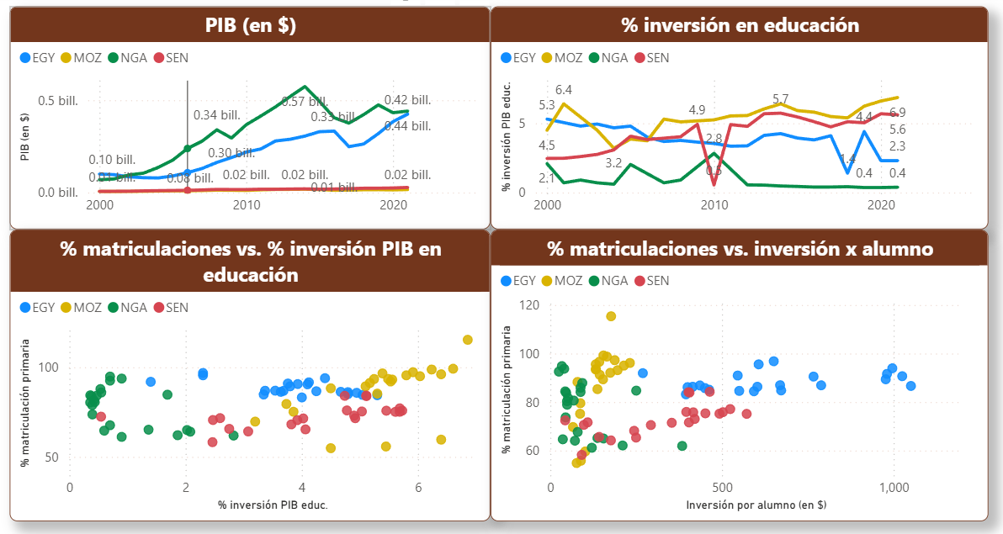

Fig 1. Evolución del PIB. Fig.2. Evolución de la inversión en educación. Fig.3. Gráfico de dispersión entre las matriculaciones y el porcentaje de inversión del PIB en educación. Fig. 4. Gráfico de dispersión entre las matriculaciones y la inversión por alumno.

Senegal ha mantenido una inversión del 4.5% del PIB en educación, alcanzando aproximadamente 24.1 mil millones de USD en 2020. A pesar de este compromiso, la inversión por alumno ha crecido de 250 USD en 2000 a alrededor de 450 USD en 2020, lo que sigue siendo insuficiente para satisfacer las necesidades educativas. La crisis de 2010, provocada por conflictos con Mauritania, impactó negativamente la capacidad de inversión del país, ya que los recursos se redirigieron hacia la gestión de la inestabilidad regional. A pesar de estos desafíos, Senegal continúa priorizando la educación, reconociendo su importancia para el desarrollo sostenible y la estabilidad a largo plazo.

**Implementación de Machine Learning**

El uso de machine learning en este estudio se centró en la predicción de las tasas de matriculación en educación primaria en los países analizados. Dado que Mozambique ya superaba el 100% de matriculación, este dato fue excluido del modelo para evitar distorsiones en los resultados. La regresión lineal, al evaluar los datos, predijo un sorprendente 128% de matriculación para Senegal, mientras que los resultados para el resto de los países se situaron por debajo del objetivo del 100%. En contraste, los modelos de árbol de decisión y random forest ofrecieron estimaciones más modestas, sin alcanzar el 100% de matriculación, y en el caso de Nigeria, la predicción fue incluso inferior al porcentaje de matriculaciones del 2021. Sin embargo, el modelo en su conjunto mostró una rentabilidad en el coeficiente de determinación R² negativa, lo que indica que no es útil en su forma actual y requiere mejoras significativas para proporcionar predicciones más precisas y confiables.

**Conclusiones**

El análisis de la inversión en educación pública en Egipto, Mozambique, Nigeria y Senegal revela una serie de hallazgos significativos que subrayan la complejidad y los desafíos del sector educativo en estos países. Mozambique ha destacado por su compromiso con la educación, superando el 6% del PIB en inversión y logrando un notable 115% de matriculación en 2021 gracias a la implementación de un programa de educación para adultos. Este enfoque ha permitido no solo aumentar el acceso a la educación, sino también mejorar la alfabetización en la población.

En contraste, Nigeria enfrenta una crisis educativa alarmante, destinando menos del 1% de su PIB a la educación y presentando una inversión por alumno de aproximadamente 200 USD. Esta situación limita las oportunidades educativas para millones de niños y resalta la necesidad urgente de aumentar la inversión en el sector. Senegal, aunque mantiene una inversión del 4.5% del PIB, ha enfrentado desafíos significativos debido a conflictos, como la crisis de 2010 con Mauritania, que han afectado su capacidad de inversión y la calidad educativa.

El uso de machine learning para predecir las tasas de matriculación ha mostrado resultados mixtos. La regresión lineal sugirió un 128% de matriculación para Senegal, mientras que los modelos de árbol de decisión y random forest ofrecieron estimaciones más conservadoras, sin alcanzar el 100% en ningún país, y en el caso de Nigeria, incluso por debajo de las tasas de 2021. La exclusión de Mozambique del modelo debido a su superación del 100% de matriculación y el coeficiente de determinación R² negativo indican que el modelo actual no es útil y necesita mejoras.

En resumen, el estudio destaca la importancia de priorizar la inversión en educación para garantizar un acceso equitativo y de calidad, así como la necesidad de desarrollar modelos predictivos más robustos que puedan guiar políticas efectivas en el sector educativo.

**BIBLIOGRAFIA**

UNESCO. (n.d.). *Education*. <https://www.unesco.org/en/education>

United Nations. (2024). *World Population Prospects 2024: Summary of results.* <https://www.un.org/development/desa/pd/sites/www.un.org.development.desa.pd/files/files/documents/2024/Jul/wpp2024_summary_of_results_final_web.pdf>

UNESCO *Institute for Statistics.* (n.d.). Data browser. <https://databrowser.uis.unesco.org/view#s=&geoMode=countries&geoUnits=EGY%2CGHA%2CNGA%2CGIN&timeMode=range&view=table&chartMode=multiple&chartHighlightSeries=&chartHighlightEnabled=true&indicatorPaths=UIS-DemSocEco%3A0%3ASP.RUR.TOTL.ZS%2CUIS-DemSocEco%3A0%3ANY.GDP.MKTP.KD.ZG%2CUIS-SDG4Monitoring%3A0%3AXGDP.FSGOV%2CUIS-SDG4Monitoring%3A0%3AYEARS.FC.COMP.1T3%2CUIS-SDG4Monitoring%3A0%3APRYA.12MO.AG15T64%2CUIS-SDG4Monitoring%3A0%3ALR.AG15T99&tableIndicatorId=NY.GDP.MKTP.KD.ZG>

UNESCO. (2023). *Los progresos de Mozambique en materia de educación de adultos.* <https://www.unesco.org/es/articles/los-progresos-de-mozambique-en-materia-de-educacion-de-adultos>

Human Rights Watch. (2025, January 27). *Egypt: Declining funding undermines education.* <https://www.hrw.org/news/2025/01/27/egypt-declining-funding-undermines-education#:~:text=Human%20Rights%20Watch%20analysis%20of,the%20lowest%20in%20five%20years>

ICommerce Central. (n.d.). *Investment in education for the Nigerian economic development.* <https://www.icommercecentral.com/open-access/investment-in-education-for-the-nigerian-economic-development.php?aid=85639>

Open Data for Africa. (n.d.). *Indicadores da educação 2007-2022.* <https://mozambique.opendataforafrica.org/sxyfxuf/indicadores-da-educa%C3%A7%C3%A3o-2007-2022>

UNESCO. (2023). *250 millones de niños sin escolarizar: lo que debemos saber acerca de los datos recientes.* <https://www.unesco.org/es/articles/250-millones-de-ninos-sin-escolarizar-lo-que-debemos-saber-acerca-de-los-datos-recientes-de-la>

Educate Magis. (n.d.). *Una generación en riesgo: la dura realidad de 250 millones de niños fuera de la escuela en todo el mundo y la necesidad urgente de actuar.* <https://www.educatemagis.org/global-stories/una-generacion-en-riesgo-la-dura-realidad-de-250-millones-de-ninos-fuera-de-la-escuela-en-todo-el-mundo-y-la-necesidad-urgente-de-actuar/#>